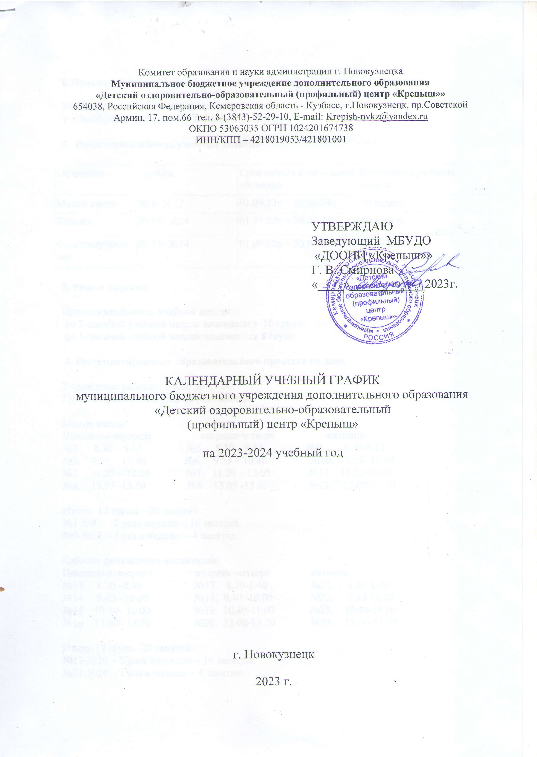

**I. Продолжительность  учебного года по группам.**

Учебный год начинается 1 сентября 2023 года  
Учебный год заканчивается 30 июнем 2024 года

**2.  Продолжительность учебных занятий**

|  |  |  |  |
| --- | --- | --- | --- |
| Отделения | Группы | Срок начала и окончания обучения | Количество учебных недель |
| Малые ванны | № 1- №12 | 01.09.23г. – 30.06.24г. | 40 недель |
| Бассейн | № 13- №24 | 01.09.23г. – 30.06.24г | 40 недель |
| Физкультурный зал | № 13- №24 | 01.09.23г. – 30.06.24г. | 40 недель |

**3. Режим занятий**

Продолжительность учебной недели:  
 по 2-дневной учебной неделе занимаются 16 групп

по 1-дневной учебной недели занимаются 8 групп.

**4. Регламентирование образовательного процесса на день**

Учреждение работает с 8.00 до 17.00.

Группы принимает согласно расписанию.

Малые ванны

Понедельник-среда вторник-четверг пятница

№1. 8.30 – 9.15 №5. 8.30 – 9.15. №9. 8.30-9.15

№2. 9.55 - 10.40 №6. 9.55 – 10.40 №10. 9.55- 10.40

№3. 11.20 – 12.05 №7. 11.20 – 12.05 №11. 11.20-12.05

№4. 13.05 -13.50 №8. 13.05 -13.50 №12. 13.05-13.50

Итого: 12 групп – 20 занятий.

№1-№8 - 2 раза неделю – 16 занятий.

№9-№12 - 1 раз в неделю – 4 занятия.

Кабинет физического воспитания:

Понедельник-среда вторник-четверг пятница

№13. 8.20 –8.40 №17. 8.20-8.40 №21. 8.20-8.40

№14 9.40– 10.00 №18. 9.40 -10.00 №22. 9.40-10.00

№15 10.40– 11.00 №19. 10.40-11.00 №23. 10.40-11.00

№16 13.00– 13.20 №20. 13.00-13.20 №24. 13.00-13.20

Итого: 12 групп -20 занятий.

№13-№20 - 2 раза в неделю – 16 занятий.

№21-№24 - 1 раз в неделю – 4 занятия.

.

Бассейн:

Понедельник-среда вторник-четверг пятница

№13. 8.45 –9.10 №17. 8.45-9.10 №21. 8.45-9.10 .

№14. 10.05– 10.25 №18. 10.05 -10.25 №22. 10.05 -10.25

№15 11.05– 11.25 №19. 11.05-11.25 №23. 11.05-11.25

№16 13.25– 13.45 №20. 13.25-13.45 №24. 13.25-13.45

Итого: 12 групп -20 занятий.

№13-№20 - 2 раза в неделю – 16 занятий.

№21-№24 - 1 раз в неделю – 4 занятия.

Продолжительность учебных занятий:

Продолжительность одного занятия может исчисляться в астрономических и академических часах (до 10, 15,20,25,30,) и варьировать до 1 часа в соответствии с возрастными и психологическими особенностями и требованиями дополнительных образовательных программ и санитарно-гигиенических норм.

## 3.Основные традиционные мероприятия:

|  |  |  |
| --- | --- | --- |
| № | мероприятия | дата проведения |
| 1 | Анкетирование родителей с целью выявления запросов, интересов, пожеланий при организации физкультурных занятий и консультаций. | сентябрь 2023г |
| 2 | Дни открытых дверей | Последняя неделя октября и мая |
| 3 | Спортивный праздник «В гостях у Нептуна» | декабрь 2023г |
| 4 | Спортивный праздник «Самый сильный» | февраль 2024г |
| 5 | Школа молодой матери. | весь период |
| 6 | Открытое занятие «Чему мы научились» | май 2024г |
| 7 | Круглый стол «Обмен опытом с родителями по физическому воспитанию детей» | апрель 2024г |